Справку можно получить по телефонам:

Декан факультета:
к.п.н., доцент Мадияров Н.К. т. 41-33-39
Зав.кафедрой “Математика”:
д.ф.-м.н., профессор Аширбаев Н.К. т. 21-17-15
Зав.кафедрой “Физика”:
к.ф.-м.н., доцент Сайдахметов П.А. т. 21-34-22
Зав.кафедрой “Химия”:
к.т.н., доцент Ермаханов М.Н. т. 21-34-22
Зав.кафедрой “Информатика”:
к.п.н., доцент Жайдакбаева Л.К. т. 41-33-15
Зав.кафедрой “Биология”:
к.б.н., доцент Исаев Е.Б. т. 30-09-28
Зав.кафедрой “Профессиональное обучение”:
к.п.н., доцент Камалов Ю.Н. т. 30-09-28

Для студентов (парней, а так же для девушек) специальностей Высшей школы имеется военная кафедра, после окончании которого получают звание офицера запаса.

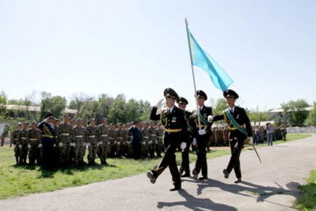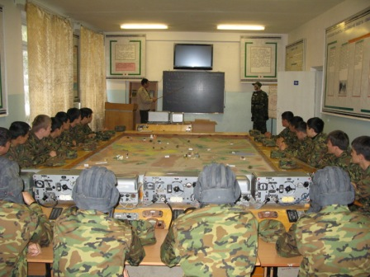

Государственные гранты и проходные баллы предоставляемые высшим учебным заведениям по специальностям
на 2018-2019 учебный год
№ | Шифр  специальности | Название специаль-ности | Число грантов выделенный на  2018-2019 уч.год |  |  | Проходные баллы на грант 2018 года
 |  |  |  |  |  | каз.отделение |  | рус.отделение
 |  |  | всего | казахский | русский | общий конкурс | сельская квота | общий конкурс | сельская квота
1 | 6В015 | Математика | 400 | 300 | 100 | 106 | 95 | 72 | 57
2 | 6В015 | Физика | 180 | 135 | 45 | 97 | 92 | 72 | 54
3 | 6В015 | Информатика | 30 | 23 | 7 | 100 | 76 | 119 | 67
4 | 6В015 | Математика-Физика | 235 | 176 | 59 | 55 | 51 | 51 | -
5 | 6В015 | Математика-Информатика | 235 | 176 | 59 | 50 | - | 66 | -
6 | 6В015 | Физика-Информатика | 236 | 177 | 59 | 51 | - | 51 | -
7 | 6В014 | Профессиональное обучение | 120 | 90 | 30 | 86 | 80 | 71 | 63
8 | 6B054 | Математика | 370 | 278 | 92 | 80 | - | 59 | -
9 | 6B061 | Информатика | 299 | 224 | 75 | 78 | - | 50 | -
10 | 6B053 | Физика | 320 | 240 | 80 | 51 | - | 54 | -
11 | 6В015 | Химия | 180 | 135 | 45 | 114 | 111 | 84 | 74
12 | 6В015 | Биология | 180 | 135 | 45 | 112 | 109 | 87 | 78
13 | 6В015 | Химия-Биология | 235 | 176 | 59 | 110 | 97 | 67 | 63
14 | 6B051 | Биология | 350 | 263 | 87 | 105 | - | 64 | -

«естественно-научно-педагогическая» ВЫСШАЯ ШКОЛА

Адрес:
г.Шымкент, ул.А.Байтурсынова, б/н
№7 учебный корпус
Южно-Казахстанского государственного университета
214 кабинет
Телефон: 8-(7252)-41-33-39

Уважаемый абитуриент!
Приглашаем Вас поступить
на «Естественно-научно-педагогическую»
Высшую школу
ЮКГУ им. М.Ауезова

Южно-казахстанский государственный университет
им. М.Ауезова

«естественно-научно-педагогическая» ВЫСШАЯ ШКОЛА

АБИТУРИЕНТ-2019
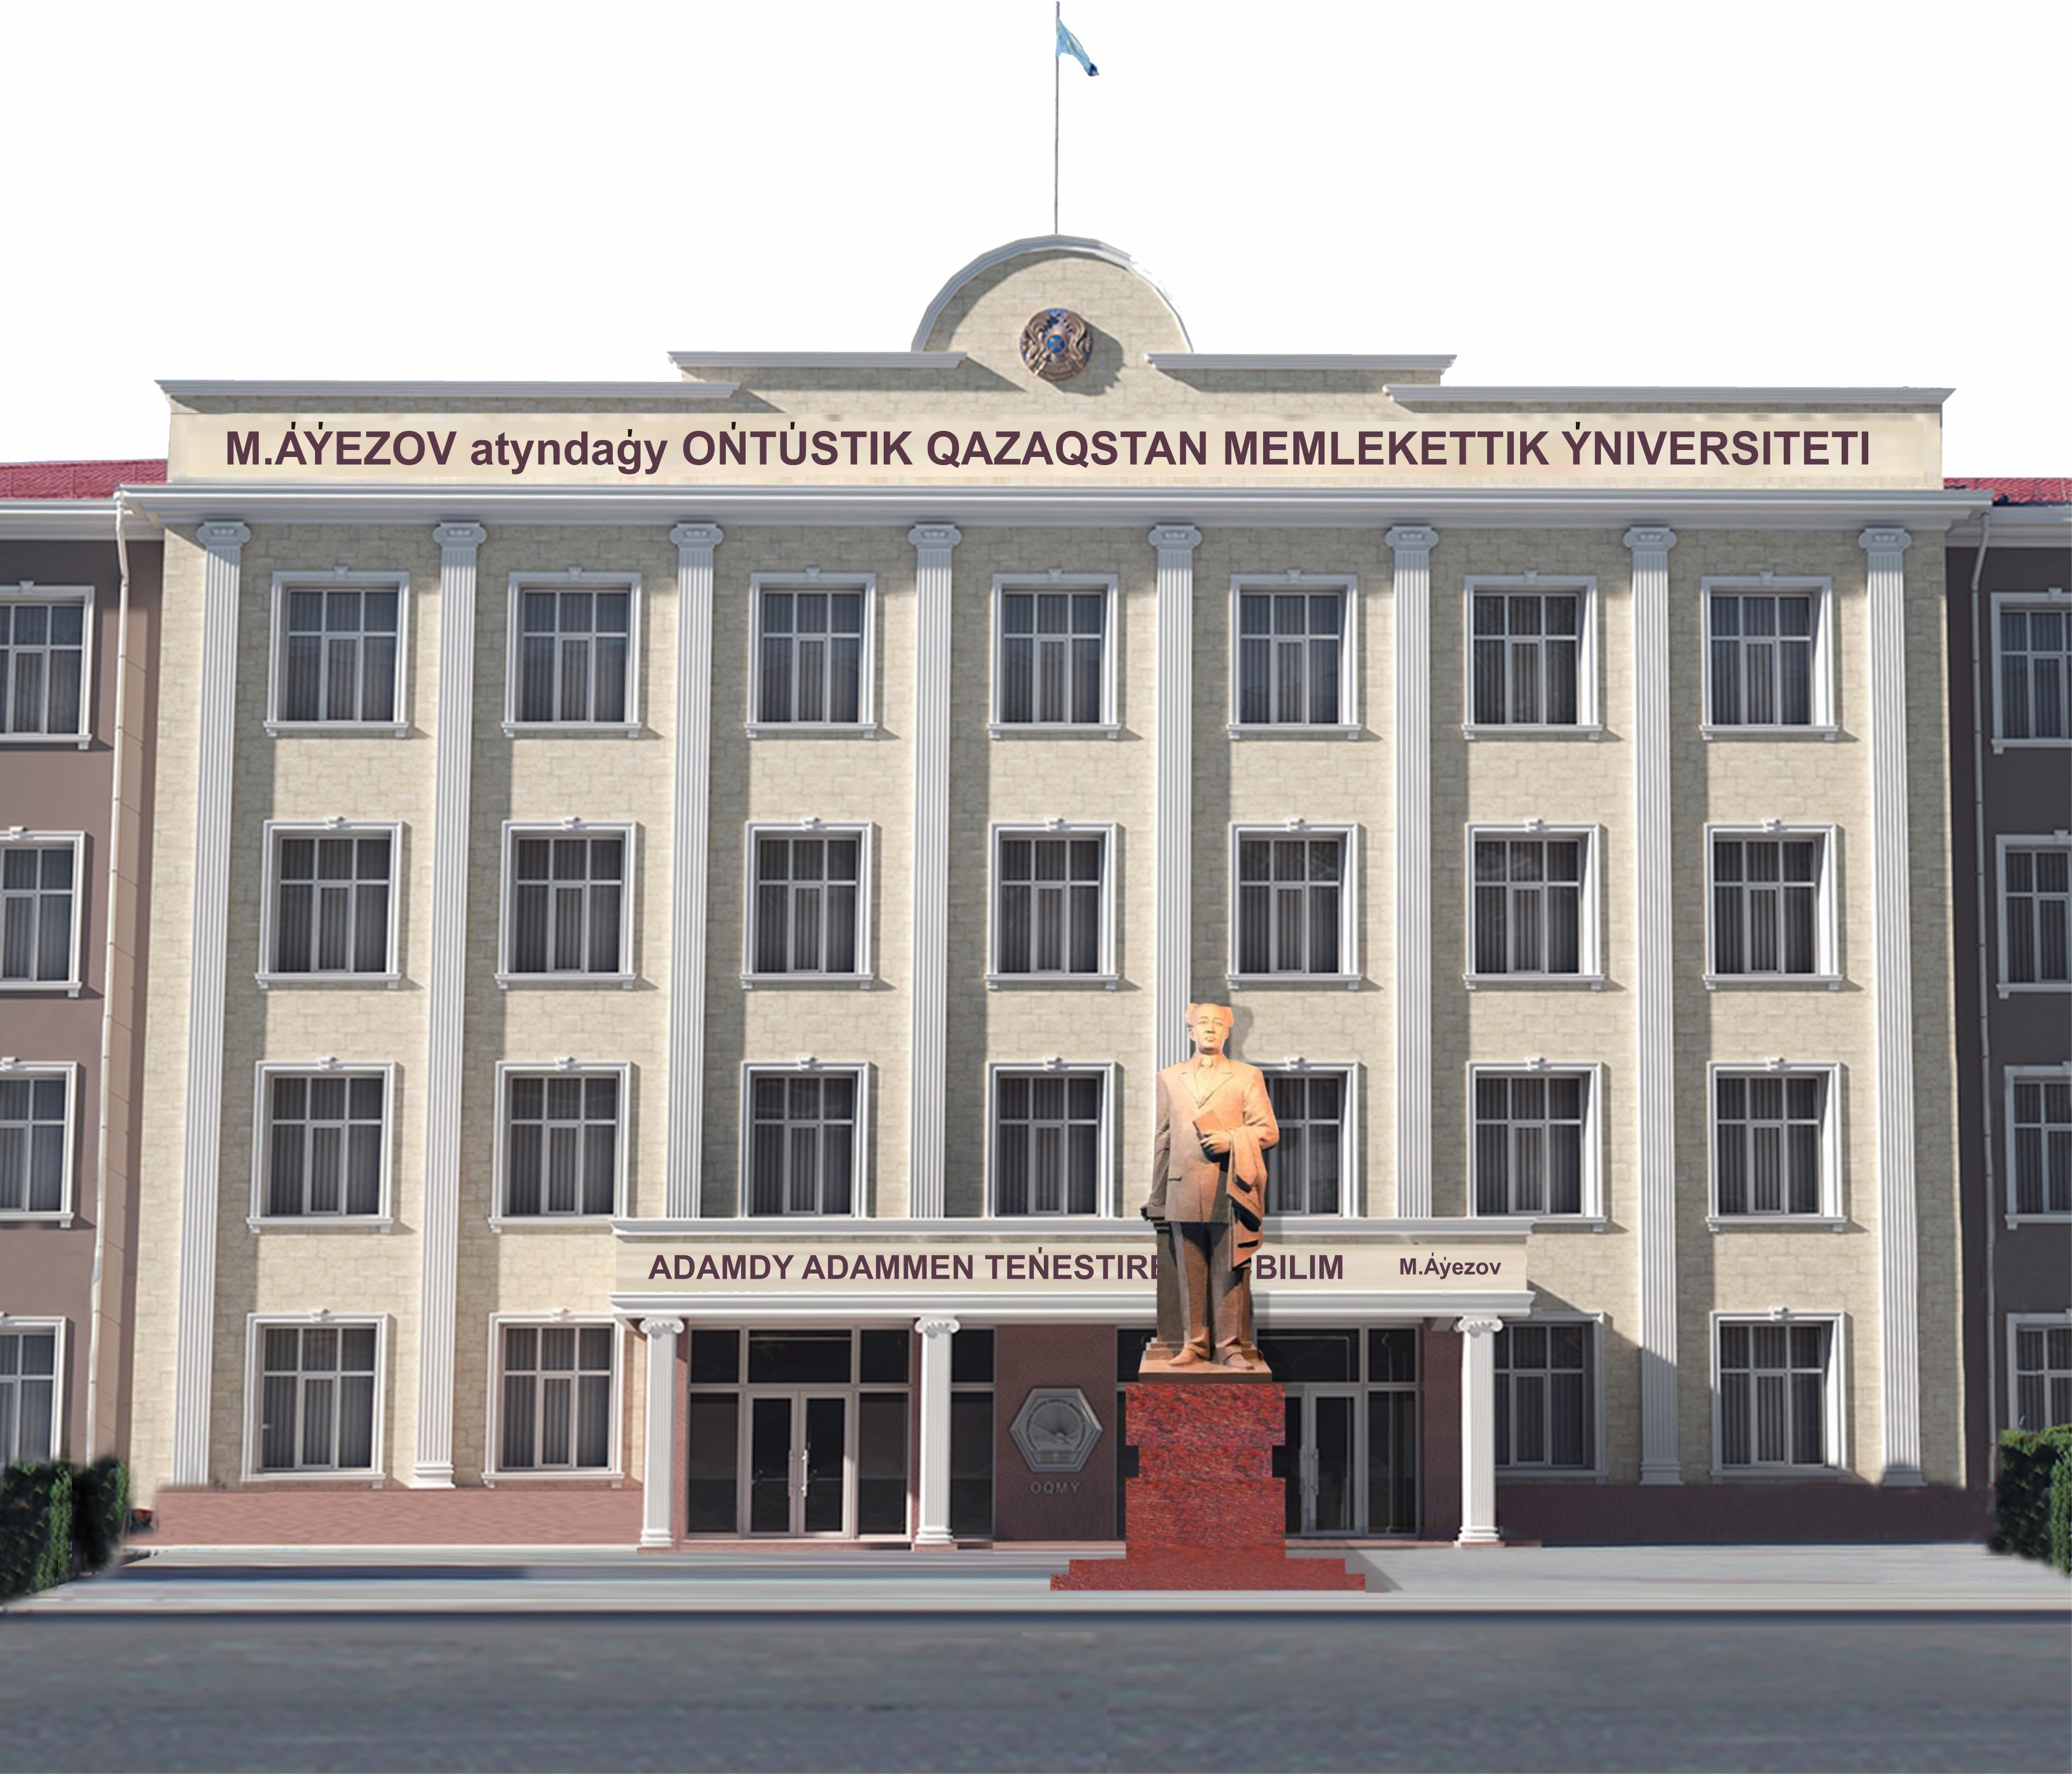

«естественно-научно-педагогическая»
высшая школа

Подготовка специалистов осуществляется на 6 кафедрах Высшей школы:

1. | Математика |  | 4. | Химия
2. | Физика |  | 5. | Биология
3. | Информатика |  | 6. | Профессиональное обчение

В составе ППС Высшей школы – 112 преподавателей, из них: 12 докторов наук, профессоров, 48 кандидатов наук, доцентов, 3 PhD докторов, 49 магистров, старших преподавателей и преподавателей.
Высшая школа готовит бакалавров по 11 специальностям и магистров по 10 специальностям, а так же докторов PhD по 4 специальностям:

Специальность: В009-Подготовка учителей математики
Срок обучения: 4 года
Профильные предметы: математика, физика

Область деятельности выпускников:
- общеобразовательные школы, лицеи, гимназии и колледжи;
- cпециализированные и интеллектуальные школы;
- управленческие структуры систем образования.

Специальность: В055-Математика и статистика
Срок обучения: 4 года
Профильные предметы: математика, физика

Область деятельности выпускников:
- в научных институтах, университетах и школах в качестве научных сотрудников, преподавателей, учителей математики;
- на предприятиях промышленности, в организациях, банках и иных финансовых учреждениях.

Специальность: В010- Подготовка учителей физики
Срок обучения: 4 года
Профильные предметы: математика, физика

Область деятельности выпускников:
-общеобразовательные школы, лицеи, гимназии и колледжи;
- cпециализированные и интеллектуальные школы;
- управленческие структуры систем образования.

Специальность: В054-Физика
Срок обучения: 4 года
Профильные предметы: математика, физика

Область деятельности выпускников:
- область экспериментальной, теоретической и прикладной физики;
- научно-исследовательские институты, лаборатории, конструкторские и проектные бюро и фирмы;
-общеобразовательные школы, лицеи, гимназии и колледжи;
- производственные предприятия и организации.

Специальность: В011-Подготовка учителей информатики
Срок обучения: 4 года
Профильные предметы: математика, физика

Область деятельности выпускников:
- учитель информатики и вычислительной техники в общеобразовательных школах, лицеях, гимназиях, колледжах;
- cпециализированные и интеллектуальные школы;
- управленческие структуры систем образования.

Специальность: В057- Информационные технологии
Срок обучения: 4 года
Профильные предметы: математика, физика

Область деятельности выпускников:
- область информатики и прикладной математики, информационной технологии, Internet-технологии, региональные и всемирные информационные системы;
- учитель информатики и вычислительной техники в общеобразовательных школах, лицеях, гимназиях, колледжах;
- научно-исследовательские институты, лаборатории, конструкторские и проектные бюро и фирмы.

Специальность: В012- Подготовка учителей химии
Срок обучения: 4 года
Профильные предметы: биология, химия

Область деятельности выпускников:
-общеобразовательные школы, лицеи, гимназии и колледжи;
- биохимические и санитарно-гигиенические лаборатории;
- химические заводы и предприятия.

Специальность: В053-Химия
Срок обучения: 4 года
Профильные предметы: химия, физика

Специализация:
Криминалистическая, экологическая и химическая экспертиза

Область деятельности выпускников:
- разные отрасли производственных комплексов;
- отрасли санитарных служб;

- министерство внутренних дел;
- таможенный орган;
- экспертные органы министерства юстиции;
- комитет экологии;
- организации охраны окружающей среды.

Специальность: В013- Подготовка учителей биологии
Срок обучения: 4 года
Профильные предметы: биология, химия

Область деятельности выпускников:
- преподаватель биологии (в общеобразовательных школах, лицеях, гимназиях, колледжах);
- специалист по профилю (в отделах образования, акиматах, организациях по зеленению, экологии и др.)

Специальность: В050- Биологические и смежные науки
Срок обучения: 4 года
Профильные предметы: биология, химия

Область деятельности выпускников:
- преподаватель биологии в общеобразовательных школах, лицеях, гимназиях, колледжах;
- специальист по профилю (в природоохранных зонах, национальных парках, заповедниках, юннатских станциях, санитарно-эпидемиологических станциях, лабораториях, теплицах;

Специальность: В007- Подготовка учителей художественного труда и черчения
Срок обучения: 4 года
Профильные предметы: творческий экзамен

Специализации:
1. Художественный труд
2. Профессиональное обучение

Область деятельности выпускников:
- учитель Художественного труда в общеобразовательных школах и лицеях;
- преподователь специальных технологии и мастер производственного обучения в колледжах;

